

الرالمملكة العربية السعودية

وزارة التعليم

اإلدارة العامة للتعليم مبنطقة عسري

مكتب التعليم خبميس مشيط

قسم الصفوف االولية

اخلطة الزمنية لتدريس مقرر ) الرياضيات ( الفصل الدراسي )األول ( للصف ) أول تعليم عام+ حتفيظ ( للعام الدراسي 1441/1440هـ
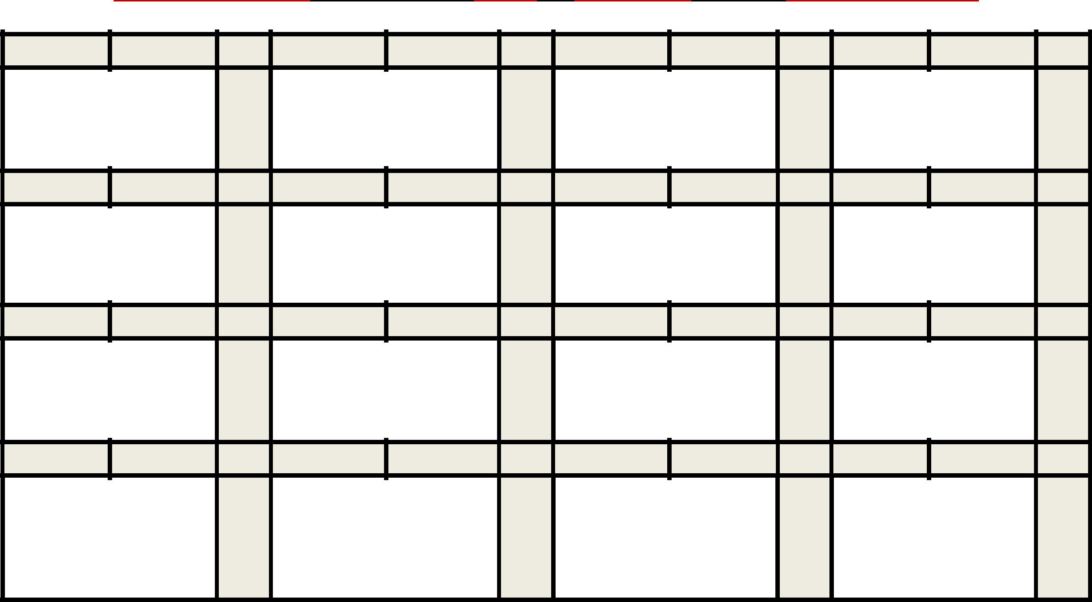

األسبوع

1

األسبوع

5

األسبوع

9

األسبوع

13

2/1/1441هـ 1441/1/6هـ

األسبوع التمهيدي

03/1/1441هـ 1441/2/4هـ

-1 أحل المسألة ) أرسم صورة(

-2 قراءة العدد ) صفر( ,وكتابته

-3 هيا بنا نلعب + اختبار الفصل + االختبار التراكمي

82/2/1441هـ 1441/3/3هـ

-1 اختبار منتصف الفصل + مراجعة تراكمية
-2 أحل المسألة ) أرسم صورة (

-3 مقارنة األعداد حتى 10

72/3/1441هـ 1441/4/1هـ

-1 ترتيب األعداد حتى + 20 هيا بنا نلعب

-2 اختبار الفصل + االختبار التراكمي

-3 الفصل 6 الجمع ) التهيئة (
+ قصص الجمع

األسبوع

2

األسبوع

6

األسبوع

10

األسبوع

14

9/1/1441هـ 1441/1/13هـ

-1 الفصل 1المقارنة والتصنيف ) التهيئة (

- التصنيف وفق خاصية واحدة. -2 احل المسألة ) أمثلها (
-3 التصنيف وفق أكثر من خاصية +
اختبار منتصف الفصل

7/2/1441هـ 1441/2/11هـ

-1 الفصل 3 الموقع والنمط ) التهيئة ( + فوق , تحت

-2 أعلى , أوسط , أسفل + قبل , بعد

-3 اختبار منتصف الفصل + مراجعة تراكمية

6/3/1441هـ 1441/3/10هـ

-1 ترتيب األعداد حتى 10
-2 العدد الترتيبي + هيا بنا
نلعب

-3 اختبار الفصل + االختبار التراكمي

4/4/1441هـ 1441/4/8هـ

-1 تمثيل الجمع
-2 جمل الجمع

-3 الجمع إلى الصفر + اختبار منتصف الفصل

األسبوع

3

األسبوع

7

األسبوع

11

األسبوع

15

61/1/1441هـ 1441/1/20هـ

-1 مراجعة تراكمية + يساوي

-2 أكثر من , أقل من + هيا بنا نلعب

-3 اختبار الفصل + االختبار التراكمي + الفصل2 األعداد حتى 5 )التهيئة(

41/2/1441هـ 1441/2/18هـ

-1 تحديد األنماط + إنشاء األنماط
-2 أحل المسألة ) أبحث عن نمط (.

-3 هيا بنا نلعب + اختبار الفصل + االختبار التراكمي

31/3/1441هـ 1441/3/17هـ

الفصل 5 األعداد حتى 20 ( - 1 التهيئة ( + العددان ,11
12

-2 األعداد 15 ,14 ,13

-3 العددان 17 ,16

11/4/1441هـ 1441/4/15هـ

-1 مراجعة تراكمية + أحل المسألة )أمثلها (

-2 تكوين األعداد 6 ,5 ,4

-3 تكوين األعداد 9 ,8 ,7

األسبوع

4

األسبوع

8

األسبوع

12

األسبوع

16

32/1/1441هـ 1441/1/27هـ

-1 األعداد + 3 ,2 ,1 قراءة األعداد ,1

,3 ,2 وكتابتها

-2 العددان + 5 ,4 اختبار منتصف الفصل

-3 مراجعة تراكمية + قراءة العددين ,4

, 5 وكتابتهما

12/2/1441هـ 1441/2/25هـ

-1 الفصل 4 األعداد حتى (10 التهيئة (
+ األعداد 8 , 7 ,6

-2 قراءة األعداد , 8 , 7 ,6 وكتابتها

-3 العددان +10 ,9 قراءة العددين ,9

,10 وكتابتهما

02/3/1441هـ 1441/3/24هـ

-1 أحل المسألة ) أبحث عن نمط ( + اختبار منتصف الفصل
-2 مراجعة تراكمية + األعداد ,19 ,18
20

-3 مقارنة األعداد حتى 20

81/4/1441هـ _{1441/4/22هـ}

-1 تكوين األعداد : 12 ,11 ,10

-2 االجمع الرأسي + هيا بنا نلعب

-3 اختبار الفصل + االختبار التراكمي

يُراعى االلتزام بالتوزيع والتمشي وفقه ، ويكون االختبار التحريري للفترة األولى األسبوع الثامن ، واالختبار التحريري للفترة الثانية في األسبوع السادس عشر ، مع استكمال تنفيذ البرامج العالجية للطالبات غير المتقنات لمعايير التقويم في األسبوع السابع عشر والثامن عشر ؛ علمًا بأنه ينبغي البدء بتنفيذ الخدمات اإلرشادية والبرامج العالجية من نهاية الفترة األولى لغير المتقنات ومن بداية العام الدراسي للطالبات المعيدات ، وكذلك استثمار األسبوع السابع عشر في تنفيذ أنشطة إثرائية للطالبات المتقنات .

إعداد / مشرفات الصفوف األولية بمكتب التعليم بخميس مشيط

الرالمملكة العربية السعودية

وزارة التعليم

اإلدارة العامة للتعليم مبنطقة عسري

مكتب التعليم خبميس مشيط

قسم الصفوف االولية

اخلطة الزمنية لتدريس مقرر ) الرياضيات ( الفصل الدراسي )األول ( للصف ) أول تعليم عام+ حتفيظ ( للعام الدراسي 1441/1440هـ

